Уважаемые родители и дети!
Приглашаю вас на совместные тренировки по гимнастике!

Задачи:
- Повторить упражнения в равновесии
- Упражнять в акробатических упражнениях
- Развивать гибкость и координацию
Разминка – в поисковике находим - Сказочная аэробика для детей. Часть – 1
Включаем. Выполняем разминку вместе.

Наклоны
1)И.п. – сед ноги вместе
1- наклониться вперед, руками коснуться носка
2 – и.п.
3 – 4 тоже
Следить, чтобы дети ноги в коленях не сгибали
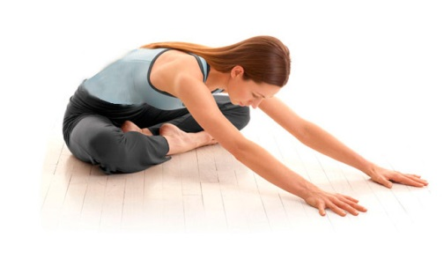 | 2) И.п. – сед, нога по-турецки  1 – наклон вперед, стараться дотянуться как можно дальше  2 – и.п.  3 – 4 тоже  3) И.п. – сед, ноги по- турецки, руки вытянуты вверх в замок  1 – наклон туловища вправо  2 – и.п.  3 – наклон туловища влево  4 – и.п.
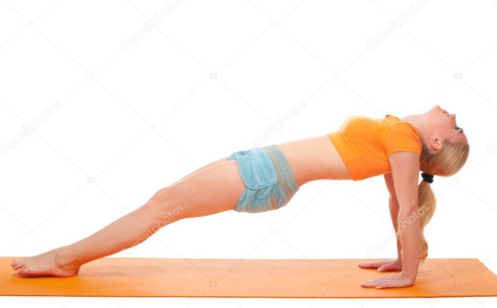 | Горка  1)И.п. – сед на полу ноги вместе, руки в упоре сзади  1 – поднять корпус туловища вверх, прогнуться. Голову откинуть назад. Носки натянуть. Стоять на 4 счета и принять и.п.  Выполнить упражнения 3 раза
2) И.п. – лежа на спине, руки вытянуты вдоль туловища, ноги согнуты.
1 – поднять корпус туловища вверх (руки от пола не отрывать)
2 – 3 – удержать корпус
4 – и.п.
Выполнить упражнение 3 раза
Колобок
И.п. – лежа на спине
1 – подтянуть колени к груди, обхватить ноги руками, подбородком коснуться колен
2 – 3 – удержать положение
4 и.п.
Обратите внимание, чтобы носки были натянуты. Выполнить упражнение 3 раза
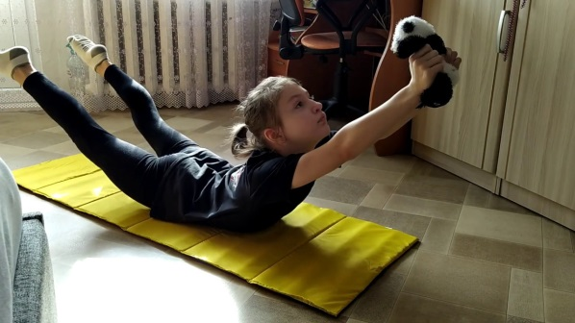 | Лодочка  И.п. – лежа на животе, держим любимую игрушку перед собой  1 – поднять прямые ноги и руки вверх, посмотреть на игрушку  2-3 – удержать равновесие  4 – и.п.  Выполнить упражнение 3 раза
Корзинка
И.п. – лежа на животе, руки вдоль туловища
1 – обхватить руками стопы, вытянуть ноги вверх и прогнуться назад
2 – 3 – удержать положение
4 и.п.
Обратить внимание, чтобы ребенок поднял голову вверх. Выполнить упражнение 3 раза
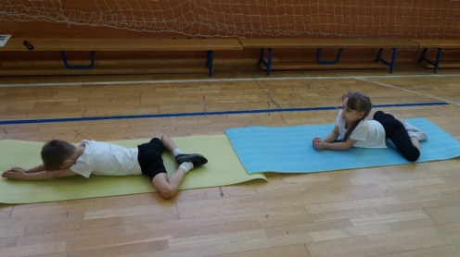 | Лягушка  1)И.п. – лежа на животе, руки вытянуты вперед  1 – согнуть ноги в коленях, соединить стопы, согнуть руки в локтях, поднять голову вверх  2-3 – удержать положение  4 –и.п.
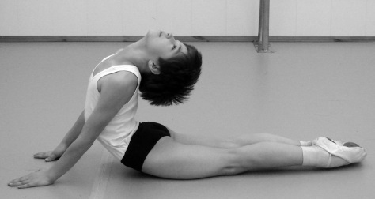 | 2) И.п. – лежа на животе, руки согнуты в локтях, ладонями прижаты к коврику.  1 – выпрямить руки, голову закинуть назад, согнуть ноги в коленях и постараться дотянуться носками до затылка.  2 – 3 – удержать положение  4 – и.п.
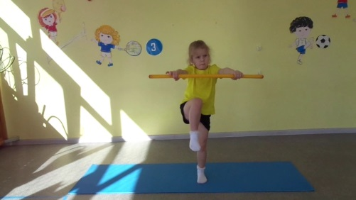 | Цапля  И.п. – основная стойка  1 – поднять правую ногу, согнутую в колене вверх, руки в стороны  2 – 3 – удержать равновесие  4 – и.п.  Тоже выполнить на левой ноге

Ждем ваших фотографий

